COMUNICACIÓN CON TUS PROFESSORES
Cómo Comunicarte de Forma Eficaz y Respetuosa con Profesores Por Correo Electrónico
- Siempre empieza tu correo electrónico con un saludo.
- Pon el propósito de su mensaje en la línea de asunto (no dejes la línea de asunto en blanco.)
- Usa un saludo formal con el título correcto (Dr., Profesor, Sr./Mr., Sra./Mrs., etc.).
- Introdúcete en la primera línea e incluye el curso que está tomando. Tu profesor te acordará de ti.
- Sé respetuoso y amable.
- Comunica claramente cuál es tu necesidad específica (necesitas ayuda, vas a faltar una de las clases, calificaciones, te gustaría hacer reunirte, etc.).
- Termina tu mensaje de forma formal con una despedid (Gracias, Saludos, Sinceramente).
- Revisa tu mensaje antes de mandar. Presta atención a errores ortográficos y gramaticales.

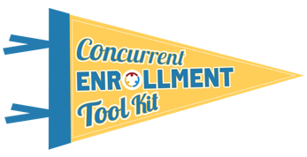
CONCURRENT ENROLLMENT: WEEK 4 |

COMUNICACIÓN CON TUS PROFESSORES
Cómo Comunicarte de Forma Eficaz y Respetuosa con Profesores Por Correo Electrónico
- Siempre empieza tu correo electrónico con un saludo.
- Pon el propósito de su mensaje en la línea de asunto (no dejes la línea de asunto en blanco.)
- Usa un saludo formal con el título correcto (Dr., Profesor, Sr./Mr., Sra./Mrs., etc.).
- Introdúcete en la primera línea e incluye el curso que está tomando. Tu profesor te acordará de ti.
- Sé respetuoso y amable.
- Comunica claramente cuál es tu necesidad específica (necesitas ayuda, vas a faltar una de las clases, calificaciones, te gustaría hacer reunirte, etc.).
- Termina tu mensaje de forma formal con una despedid (Gracias, Saludos, Sinceramente).
- Revisa tu mensaje antes de mandar. Presta atención a errores ortográficos y gramaticales.

